BÀI 1. KHÁI QUÁT VỀ CƠ KHÍ CHẾ TẠO

KHỞI ĐỘNG
CH. Hãy kể tên một số công việc trong sản xuất và đời sống mà sức người đã được thay thế bởi thiết bị, máy móc.
Trả lời:
Ví dụ: máy gặt lúa, máy tuốt lúa, máy trộn bê tông, máy may, máy giặt, máy rửa bát,...

I. KHÁI NIỆM VỀ CƠ KHÍ CHẾ TẠO
CH. Hãy kể tên một số công trình, máy móc, đồ dùng gia đình là sản phẩm của cơ khí chế tạo.
Trả lời:
Một số sản phẩm của cơ khí chế tạo:
- Dao, kéo, kim khâu, búa, nồi niêu, xoong, chảo, quạt điện, ...
- Máy bay, ô tô, tàu hỏa, xe mô tô, xe đạp,...
- Máy xay xát, máy gặt đập, máy cày, máy bừa,...
- Máy dệt, máy chế biến thực phẩm, ...

II. VAI TRÒ CỦA CƠ KHÍ CHẾ TẠO
1. Vai trò của cơ khí chế tạo trong đời sống
CH. Phân tích vai trò của các sản phẩm cơ khí chế tạo ở hình 1.2 đối với đời sống con người.
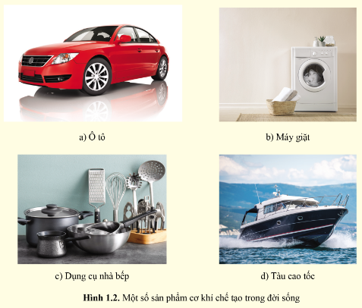
Trả lời:
- Ô tô, tàu cao tốc: giúp việc đi lại của con người ngày càng thuận tiện hơn
- Máy giặt, dụng cụ nhà bếp giúp sinh hoạt của con người ngày càng được nâng cao, tiện lợi.

2. Vai trò của cơ khí chế tạo trong sản xuất
CH. Phân tích vai trò của các sản phẩm cơ khí chế tạo ở hình 1.3 đối với quá trình sản xuất.
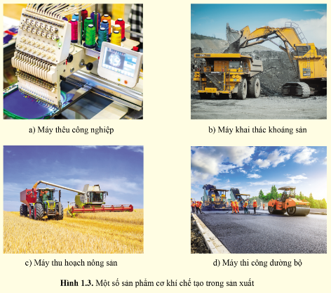
Trả lời:
Cơ khí chế tạo giúp các ngành nghề khác giảm sức lao động, tăng năng suất và tiết kiệm tài nguyên:
- Máy thêu công nghiệp: giúp quá trình sản xuất trở nên nhanh hơn, tăng năng suất thêu, giảm sức lao động của con người.
- Máy khai thác khoáng sản: giúp tăng năng suất, sản lượng khai khác, giảm sức người và đảm bảo an toàn cho con người trong quá trình khai thác.
- Máy thu hoạch nông sản: giúp người nông dân thu hoạch được nhiều nông sản trên một diện tích rộng, tối ưu hóa hiệu quả thu hoạch, không tốn nhiều sức người.
- Máy thi công dường bộ: giảm sức lao động của con người, đạt hiệu quả cao trong thời gian ngắn, kết quả thu được có chất lượng tốt hơn dùng sức người.

III. ĐẶC ĐIỂM CỦA CƠ KHÍ CHẾ TẠO
CH. Những đặc điểm nào giúp phân biệt cơ khí chế tạo với các ngành nghề khác?
Trả lời:
Những đặc điểm giúp phân biệt cơ khí chế tạo với các ngành nghề khác:
- Sử dụng bản vẽ kĩ thuật chế tạo sản phẩm;
- Các thiết bị sản xuất chủ yếu là các máy công cụ;
- Sử dụng các loài vật liệu chế tạo chủ yếu là vật liệu kim loại;
- Thực hiện đúng quy trình và kiểm soát kĩ thuật chặt chẽ.

CH. Bản vẽ kĩ thuật có vai trò gì trong quá trình chế tạo các sản phẩm cơ khí?
Trả lời:
Bản vẽ kĩ thuật là một phần trong hồ sơ thiết kế sản phẩm. Trong quá trình sản xuất, bản vẽ kĩ thuật cung cấp các thông tin cần thiết phục vụ cho quá trình gia công, lắp ráp,...

CH. Giải thích vì sao cơ khí chế tạo thúc đẩy, hỗ trợ các ngành nghề khác phát triển?
Trả lời:
Cơ khí chế tạo thúc đẩy, hỗ trợ các ngành nghề khác phát triển vì sản phẩm của cơ khí chế tạo là các công cụ, phương tiện, máy, thiết bị… mà con người sử dụng hàng ngày như ô tô, tủ lạnh, máy bay, máy giặt,...giúp các hoạt động lao động và sinh hoạt của con người trở nên nhẹ nhàng hơn, tối ưu hóa quá trình lao động sản xuất.

IV. MỘT SỐ NGÀNH CƠ KHÍ CHẾ TẠO PHỔ BIẾN
CH. Quan sát hình 1.4 và cho biết tên các công việc được mô tả.
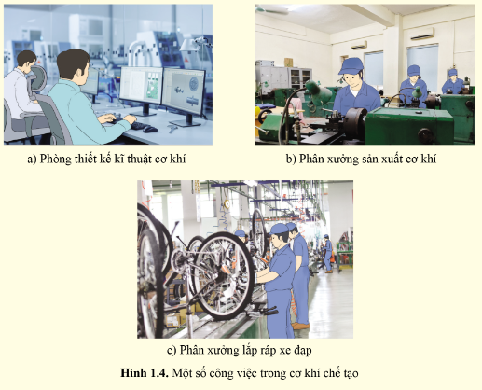
Trả lời:
- Hình 1.4a: Kĩ sư cơ khí
- Hình 1.4b: Thợ gia công cơ khí
- Hình 1.4c: Thợ lắp ráp

LUYỆN TẬP
CH1. Cơ khí chế tạo có vai trò như thế nào trong đời sống và sản xuất?
Trả lời:
Vai trò của cơ khí chế tạo:
- Cơ khí giúp cho lao động và sinh hoạt của con người trở nên nhẹ nhàng hơn.
- Cơ khí tạo ra các máy và các phương tiện thay lao động thủ công thành lao động bằng máy và tạo năng suất cao .
- Cơ khí có vai trò quan trọng trong việc sản xuất ra thiết bị, chế tạo máy và công cụ cho mọi ngành trong nền kinh tế quốc dân, tạo điều kiện để các ngành này phát triển tốt hơn.

CH2. Phân tích vai trò của một số sản phẩm cơ khí chế tạo trong gia đình em.
Gợi ý:
- Máy giặt giúp chúng ta có thể giặt được một khối lượng lớn quần áo trong một thời gian ngắn. Quần áo được vắt khô hơn so với giặt bằng tay => giản sức người, tiết kiệm thời gian.
- Tủ lạnh giúp dự trữ thức ăn, giúp bảo quản thức ăn được lâu hơn.
- Điều hòa giúp chúng ta điều khiển nhiệt độ phòng ở mức mong muốn.

CH3. Kể tên một số công việc của ngành nghề cơ khí chế tạo phổ biến. Những đặc điểm nào giúp em nhận biết được ngành nghề đó?
Trả lời:
- Một số công việc phổ biến của ngành cơ khí chế tạo: Thợ cơ khí (cơ khí hàn, cơ khí ô tô,...), kỹ sư cơ khí chế tạo máy, kĩ sư thiết kế cơ khí, nhân viên kĩ thuật - bảo trì thang máy.
- Đặc điểm nhận biết: thường làm việc với các vật liệu kim loại, mặc đồ bảo hộ lao động, thiết kế bản vẽ các chi tiết máy,...

VẬN DỤNG
CH. Hãy cho biết vai trò của thiết kế, gia công cắt gọt và lắp ráp trong sản xuất xe đạp ở hình 1.5.
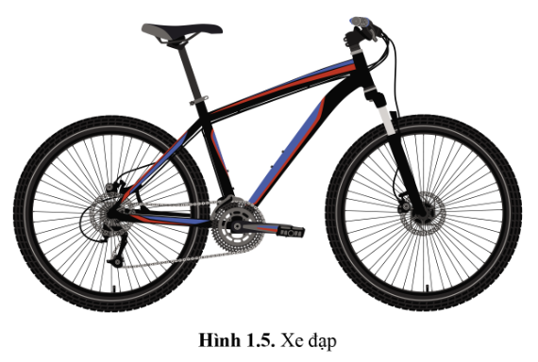
Trả lời:
- Thiết kế cơ khí: thiết kế chi tiết xe đạp phục vụ cho nhu cầu của con người.
- Gia công kim loại: bóc tách các lớp kim loại trên bề mặt phôi để tạo ra các chi tiết xe đạp có hình dạng, kích thước và độ chính xác gia công theo yêu cầu của bản vẽ kĩ thuật.
- Lắp ráp cơ khí: thi công lắp ráp, kiểm tra, hiệu chỉnh các chi tiết xe đạp.

